Dokumen Perancangan Sistem

Website Profil SMKN 1 Sebulu Terintegrasi dengan Sistem Penerimaan Peserta Didik Baru (PPDB) Online dan Sistem Pendukung Keputusan Rekomendasi Jurusan
Versi Dokumen : 1.0

Disusun Oleh:

Mufidah Kholilah Putri

Zaskia Nabilah

Program Studi Teknik Informatika

Fakultas Sains dan Teknologi

Universitas Muhammadiyah Kalimantan Timur

2026/2027
Daftar Isi
Daftar Isi 1
Revision History 2
Bab I Pendahuluan 3
1.1. Tujuan 4
1.2. Ruang Lingkup 4
1.3. Definisi, Akronim, dan Singkatan 4
1.4. Referensi 4
1.5. Gambaran Umum Dokumen 4
Bab II Deskripsi Umum 4
2.1. Perspektif Produk 4
2.2. Fungsi produk 4
2.3. Karakteristik pengguna 4
2.4. Batasan Sistem 5
2.5. Asumsi dan Ketergantungan 5
Bab III Kebutuhan Sistem 5
3.1. Kebutuhan Fungsional 5
3.2. Kebutuhan Nonfungsional 5
3.3. Kebutuhan Antarmuka 5
3.3.1 User Interface 5
3.3.2 Hardware Interface 5
3.3.3 Software Interface 6
3.3.4 Communication Interface 6
3.4. Kebutuhan Kinerja 6
3.5. Kebutuhan Keamanan 6
3.6. Kebutuhan Lain 6
Bab IV Lampiran 6
Lampiran A: Glosarium 6
Lampiran B: Model Analisis 6
Lampiran C: Contoh Data 6

Revision History

Version | Date | Description | Author
1.0 | 28 Juli 2026 | Versi awal dokumen SRS | Mufidah Kholilah Putri

BAB I
PENDAHULUAN

Latar Belakang
Website Profil SMKN 1 Sebulu Terintegrasi dengan Sistem Penerimaan Peserta Didik Baru (PPDB) Online dan Sistem Pendukung Keputusan Rekomendasi Jurusan merupakan sistem informasi berbasis web yang dirancang untuk mendukung digitalisasi layanan informasi sekolah serta proses penerimaan peserta didik baru secara daring. Sistem ini mengintegrasikan teknologi Optical Character Recognition (OCR) untuk mengekstraksi nilai rapor dan metode Simple Additive Weighting (SAW) sebagai pendukung rekomendasi jurusan.
Sebelum proses implementasi dilakukan, diperlukan suatu rancangan sistem yang menggambarkan bagaimana sistem bekerja, bagaimana pengguna berinteraksi dengan sistem, serta bagaimana setiap komponen saling berhubungan. Oleh karena itu, Dokumen Perancangan Sistem ini disusun sebagai acuan dalam proses pembangunan aplikasi sehingga implementasi dapat dilakukan secara terstruktur, konsisten, dan sesuai dengan kebutuhan yang telah didefinisikan pada dokumen Software Requirements Specification (SRS).

Tujuan
Dokumen Perancangan Sistem ini disusun dengan tujuan:
- Menjadi acuan dalam proses pembangunan sistem.
- Mendeskripsikan rancangan sistem sebelum proses implementasi dilakukan.
- Menjelaskan interaksi antara pengguna dengan sistem melalui diagram UML.
- Menjelaskan struktur basis data sebagai dasar implementasi backend.
- Mempermudah proses pengembangan, pengujian, dan pemeliharaan sistem.

Ruang Lingkup
Dokumen ini membahas proses perancangan Website Profil SMKN 1 Sebulu Terintegrasi dengan Sistem Penerimaan Peserta Didik Baru (PPDB) Online dan Sistem Pendukung Keputusan Rekomendasi Jurusan. Pembahasan mencakup Use Case Diagram, Use Case Specification, Activity Diagram, Sequence Diagram, Entity Relationship Diagram (ERD), dan Data Dictionary sebagai acuan implementasi sistem.

Gambaran Umum Dokumen
Dokumen ini disusun ke dalam beberapa bab sebagai berikut:
- Bab I Pendahuluan, menjelaskan latar belakang, tujuan, ruang lingkup, dan struktur dokumen.
- Bab II Use Case Diagram, menyajikan diagram interaksi antara aktor dengan sistem.
- Bab III Use Case Specification, menjelaskan setiap use case secara rinci.
- Bab IV Activity Diagram, menggambarkan alur aktivitas pada setiap proses utama sistem.
- Bab V Sequence Diagram, menjelaskan interaksi antar objek dalam sistem berdasarkan urutan waktu.
- Bab VI Entity Relationship Diagram (ERD), menggambarkan struktur basis data dan hubungan antar entitas.
- Bab VII Data Dictionary, mendokumentasikan struktur tabel, atribut, tipe data, serta relasi yang digunakan pada basis data.
- Bab VIII Penutup, berisi kesimpulan dari dokumen perancangan sistem.

BAB II
USE CASE DIAGRAM

2.1 Pendahuluan
Use Case Diagram merupakan salah satu diagram dalam Unified Modeling Language (UML) yang digunakan untuk menggambarkan interaksi antara aktor dengan sistem. Diagram ini menunjukkan fungsi-fungsi yang dapat dilakukan oleh setiap aktor berdasarkan hak akses yang dimiliki. Use Case Diagram disusun berdasarkan kebutuhan fungsional yang telah didefinisikan pada dokumen Software Requirements Specification (SRS) sehingga dapat menjadi acuan dalam proses analisis, perancangan, dan implementasi sistem.
Pada Website Profil SMKN 1 Sebulu Terintegrasi dengan Sistem Penerimaan Peserta Didik Baru (PPDB) Online dan Sistem Pendukung Keputusan Rekomendasi Jurusan, terdapat tiga aktor utama, yaitu Guest, Admin, dan Super Admin. Masing-masing aktor memiliki hak akses yang berbeda sesuai dengan tugas dan tanggung jawabnya. Untuk mempermudah pemahaman, Use Case Diagram dibagi menjadi empat bagian, yaitu Website Profil, PPDB Online beserta OCR dan SPK, Dashboard Admin, dan Dashboard Super Admin.

2.2 Use Case Diagram Website Profil
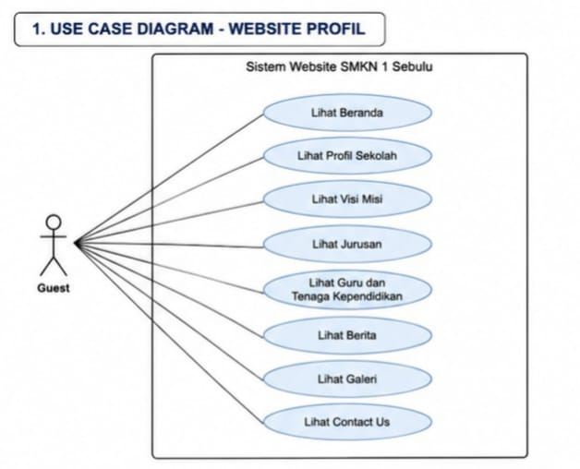
Gambar 2.1 Use Case Diagram Website Profil

Penjelasan
Use Case Diagram Website Profil menggambarkan interaksi antara aktor Guest dengan fitur-fitur informasi yang tersedia pada website. Pada modul ini, Guest dapat mengakses seluruh informasi publik tanpa perlu melakukan proses autentikasi. Informasi yang disediakan meliputi halaman beranda, profil sekolah, visi dan misi, jurusan, guru dan tenaga kependidikan, berita, galeri, serta halaman Contact Us. Seluruh fitur tersebut bertujuan untuk memberikan informasi mengenai SMKN 1 Sebulu kepada masyarakat, calon peserta didik, maupun orang tua.

2.3 Roadmap Pengembangan Sistem
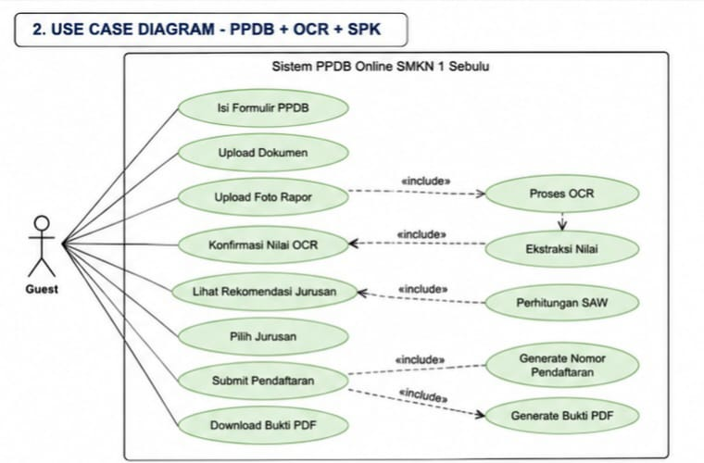
Gambar 2.2 Use Case Diagram PPDB Online, OCR dan SPK

Penjelasan
Use Case Diagram PPDB Online menggambarkan proses pendaftaran peserta didik baru yang dilakukan oleh aktor Guest. Proses dimulai dari pengisian formulir pendaftaran, pengunggahan dokumen persyaratan, serta pengunggahan foto rapor dalam format JPG/JPEG. Sistem kemudian menjalankan proses Optical Character Recognition (OCR) untuk mengekstraksi nilai rapor yang selanjutnya dapat dikonfirmasi oleh pengguna.
Setelah nilai dikonfirmasi, sistem melakukan proses perhitungan menggunakan metode Simple Additive Weighting (SAW) untuk menghasilkan rekomendasi jurusan yang sesuai dengan hasil evaluasi. Pengguna dapat memilih jurusan berdasarkan hasil rekomendasi tersebut, kemudian mengirimkan data pendaftaran. Setelah proses pendaftaran selesai, sistem secara otomatis menghasilkan nomor pendaftaran serta bukti pendaftaran dalam format PDF yang dapat diunduh oleh pengguna.

2.4 Use Case Diagram Dashboard Admin
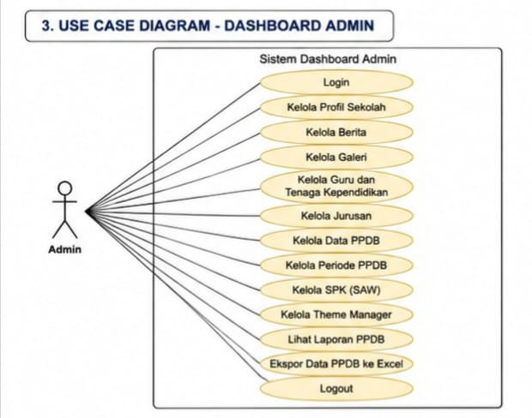
Gambar 2.3 Use Case Diagram Dashboard Admin

Penjelasan
Use Case Diagram Dashboard Admin menggambarkan seluruh aktivitas yang dapat dilakukan oleh aktor Admin setelah berhasil melakukan proses login. Admin bertanggung jawab dalam mengelola seluruh konten website, seperti profil sekolah, berita, galeri, guru dan tenaga kependidikan, serta informasi jurusan. Selain itu, Admin juga mengelola proses PPDB, termasuk pengelolaan data pendaftar, periode PPDB, konfigurasi Sistem Pendukung Keputusan (SPK), Theme Manager, serta pembuatan laporan dan ekspor data PPDB ke dalam format Microsoft Excel. Setelah seluruh aktivitas selesai dilakukan, Admin dapat keluar dari sistem melalui fitur logout.

2.5 Use Case Diagram Dashboard Super Admin
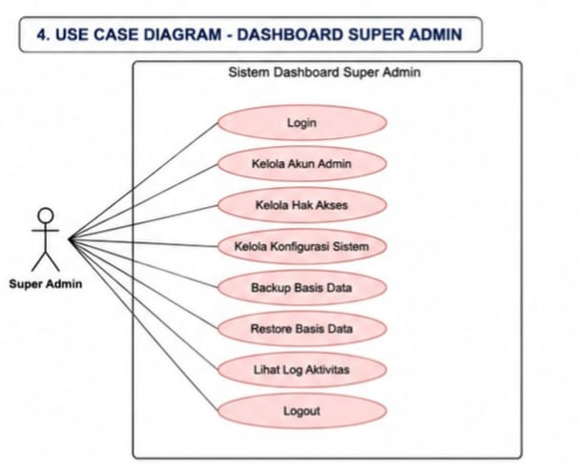
Gambar 2.4 Use Case Diagram Dashboard Super Admin

Penjelasan
Use Case Diagram Dashboard Super Admin menggambarkan fungsi-fungsi yang hanya dapat diakses oleh aktor Super Admin. Setelah berhasil melakukan login, Super Admin memiliki hak untuk mengelola akun Admin, mengatur hak akses pengguna, melakukan konfigurasi sistem, melakukan proses pencadangan (backup) dan pemulihan (restore) basis data, serta melihat log aktivitas pengguna sebagai bagian dari pengawasan sistem. Setelah seluruh aktivitas selesai dilakukan, Super Admin dapat mengakhiri sesi penggunaan melalui fitur logout.

2.6 Kesimpulan
Berdasarkan Use Case Diagram yang telah disusun, sistem memiliki tiga aktor utama dengan hak akses yang berbeda sesuai perannya. Aktor Guest berinteraksi dengan Website Profil dan proses PPDB Online, sedangkan Admin bertanggung jawab dalam pengelolaan konten website serta proses penerimaan peserta didik baru. Super Admin memiliki hak akses tertinggi untuk mengelola pengguna, konfigurasi sistem, dan keamanan basis data. Pembagian Use Case Diagram ke dalam empat modul bertujuan agar struktur sistem lebih terorganisasi, mudah dipahami, dan dapat menjadi acuan dalam penyusunan Activity Diagram, Sequence Diagram, Entity Relationship Diagram (ERD), serta implementasi sistem.

